chainflex Leitung erhöht die Sicherheit von Maschinen mit Fanuc Antrieben
igus erweitert seine CF270.UL.D Servoleitungsfamilie mit neuem e-ketten Kabel passend zu Fanuc Motoren

Köln, 23. Juni 2021 – Im Bereich der Werkzeugmaschinen setzen viele Anwender weltweit auf die Motoren und Steuerungen von Fanuc. Um die Antriebe ausfallsicher auch in der Bewegung mit Energie zu versorgen, hat igus jetzt eine neue hochflexible Servoleitung entwickelt. Sie ist speziell für die dynamischen Ansprüche in der Energiekette ausgelegt. Die Leitung besitzt einen ölbeständigen PUR-Mantel, eine UL-Zulassung und ein UL-verified zertifiziertes Garantieversprechen von bis zu 36 Monaten.

Sie verbindet die Maschine mit ihrem Antrieb und setzt sie in Bewegung: Die Servoleitung. Daher kommt ihr im Maschinenbau eine besondere Bedeutung zu. Im Einsatz in der Energiekette muss sie ausfallsicher, hochflexibel, langlebig und ölbeständig sein und gleichzeitig verschiedenste Normen und Zertifizierungen für den Einsatz am weltweiten Markt erfüllen. Mit seiner CF270.UL.D Familie bietet igus 32 Leitungsquerschnitte passend zu 24 Antriebsherstellern an, die für den Einsatz in der e-kette entwickelt wurden. Die Serie hat igus jetzt mit einem neuen Kabel für die Fanuc Motoren βi-Serie mit einem (6G1,0)C Aufbau weiter ausgebaut. „Speziell für den Bereich der Werkzeugmaschinen bieten wir über 20 verschiedene chainflex Leitungsfamilien an“, erklärt Katharina Esch, internationale Produktmanagerin chainflex Leitungen bei der igus GmbH. „Da immer mehr Maschinenbauer auf Fanuc Motoren setzen, haben wir jetzt eine entsprechende Leitung entwickelt, die den anspruchsvollen Umgebungsbedingungen wie hohen Verfahrgeschwindigkeiten und Beschleunigungen gerecht wird.“ Die CF270.UL.10.06.D besitzt einen öl- und kühlmittelbeständigen PUR-Außenmantel sowie die Farbgebung nach DESINA und ist nach 1000 V UL AWM zugelassen. Wie auf alle seine 1.350 Leitungen vergibt der motion cable Spezialist eine garantierte Lebensdauer von 36 Monaten, welches mit UL-verified zertifiziert wurde.

Leitung hält bis zu 18 Millionen Hübe stand
Im Test 4831 im hauseigenen 3.800 Quadratmeter großen Labor in Köln hielt die chainflex Leitung 18 Millionen Hübe stand. Ihre Haltbarkeit in der individuellen Anwendung lässt sich mithilfe des kostenlosen und frei zugänglichen Online-Lebensdauerrechner ermitteln. Die neue Fanuc Leitung bietet igus entweder als Meterware ab 1 Meter direkt ab Lager oder konfektioniert mit passendem Stecker als anschlussfertiges readycable an. Ist der Anwender auf der Suche nach einem fertigen Energieführungssystem, bestehend aus e-kette, Leitungen und Steckern, so kann er den readychain Service von igus in Anspruch nehmen.

Erfahren Sie mehr über die neue Fanuc Servoleitung unter:
https://www.igus.de/info/n21-cf-hybridcable-for-Fanuc

Bildunterschrift:

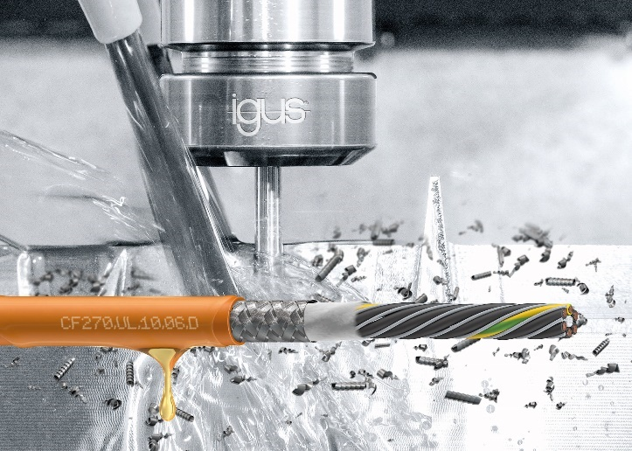
Bild PM3421-1
Die neue chainflex Servoleitung ist speziell für den dynamischen Einsatz an Fanuc Antrieben in Werkzeugmaschinen entwickelt. (Quelle: igus Gmbh)

ÜBER IGUS:

Die igus GmbH entwickelt und produziert motion plastics. Diese schmierfreien Hochleistungskunststoffe verbessern die Technik und senken Kosten überall dort, wo sich etwas bewegt. Bei Energiezuführungen, hochflexiblen Kabeln, Gleit- und Linearlagern sowie der Gewindetechnik aus Tribopolymeren führt igus weltweit die Märkte an. Das Familienunternehmen mit Sitz in Köln ist in 35 Ländern vertreten und beschäftigt weltweit 4.500 Mitarbeiter. 2020 erwirtschaftete igus einen Umsatz von 727 Millionen Euro. Die Forschung in den größten Testlabors der Branche produziert laufend Innovationen und mehr Sicherheit für die Anwender. 234.000 Artikel sind ab Lager lieferbar und die Lebensdauer ist online berechenbar. In den letzten Jahren expandierte das Unternehmen auch durch interne Start-ups, zum Beispiel für Kugellager, Robotergetriebe, 3D-Druck, die Plattform RBTX für Lean Robotics und intelligente „smart plastics“ für die Industrie 4.0. Zu den wichtigsten Umweltinvestitionen zählen das „chainge“ Programm – das Recycling von gebrauchten e-ketten - und die Beteiligung an einer Firma, die aus Plastikmüll wieder Öl gewinnt. (Plastic2Oil).

PRESSEKONTAKTE:  Oliver Cyrus  Leiter Presse und Werbung  igus® GmbH  Spicher Str. 1a  51147 Köln  Tel. 0 22 03 / 96 49-459  ocyrus@igus.net  www.igus.de/presse | Anja Görtz-Olscher  Managerin Presse & Werbung  igus® GmbH  Spicher Str. 1a  51147 Köln  Tel. 0 22 03 / 96 49-7153  agoertz@igus.net  www.igus.de/presse

Die Begriffe "igus", “Apiro”, "chainflex", "CFRIP", "conprotect", "CTD", "drygear“, "drylin", "dry-tech", "dryspin", "easy chain", "e-chain", "e-chain systems", "e-ketten", "e-kettensysteme", "e-skin", "e-spool“, "flizz", „ibow“, „igear“, "iglidur", "igubal", „kineKIT“, "manus", "motion plastics", "pikchain", „plastics for longer life“, "readychain", "readycable", „ReBeL“, "speedigus", "triflex", "robolink" und "xiros" sind gesetzlich geschützte Marken in der Bundesrepublik Deutschland und gegebenenfalls auch international.

